DODATEČNÉ INFORMACE Č. 3
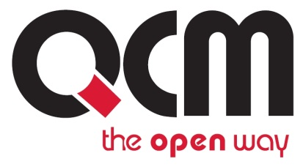
Veřejná zakázka
Dodávka zemního plynu pro město Slavkov u Brna pro roky 2015 a 2016

Veřejná zakázka je zadávána dle zákona č. 137/2006 Sb., o veřejných zakázkách, ve znění pozdějších předpisů (dále jen Zákon)

Druh zadávacího řízení | Otevřené řízení
Rozsah veřejné zakázky | Nadlimitní
Druh zakázky | Dodávky
Předpokládaná hodnota zakázky | 9.800.000,- Kč bez DPH
Adresa profilu zadavatele | https://www.vhodne-uverejneni.cz/profil/00292311
Datum zahájení řízení | 17. 9. 2014

Zakázka je zadávána v certifikovaném elektronickém nástroji EZAK, který je dostupný na https://ezak.e-tenders.cz/.



Zadavatel:  Město Slavkov u Brna  Palackého náměstí 65  684 01 Slavkov u Brna | Zastoupení podle § 151 Zákona:  QCM, s.r.o.  se sídlem Bellova 370/40,  623 00 Brno  zapsaná v obchodním rejstříku Krajského soudu v Brně, oddíl C, vložka 40722
IČO: 00292311 | IČO: 26262525
Ve Slavkově dne 24. 10. 2014

ÚVOD

Zadavatel Vám poskytuje v souladu s § 49 odst. 2 Zákona, tedy na základě žádosti, dodatečné informace k zadávacím podmínkám výše uvedeného zadávacího řízení.

ZNĚNÍ ŽÁDOSTI

Dobrý den, prosím o poskytnutí měsíčních spotřeb u OPM v hladině VO. Děkuji.

DODATEČNÉ INFORMACE

Zadavatel poskytuje měsíční spotřeby v hladině VO z roku 2013 a uplynulé části roku 2014 v příloze č. 1.

PODPIS

Zadavatel:  Město Slavkov u Brna  Palackého náměstí 65  684 01 Slavkov u Brna | Mgr. Jana Sadílková  Administrátor VZ  Podepsáno elektronicky
IČO: 00292311

PŘÍLOHY

Příloha č. 1 – Měsíční spotřeba VO

